POSTOJNSKO BISTRIŠKA ZVEZA LOVSKIH DRUŽIN
Cankarjeva 6
6230 Postojna

Datum: 8.6.2015
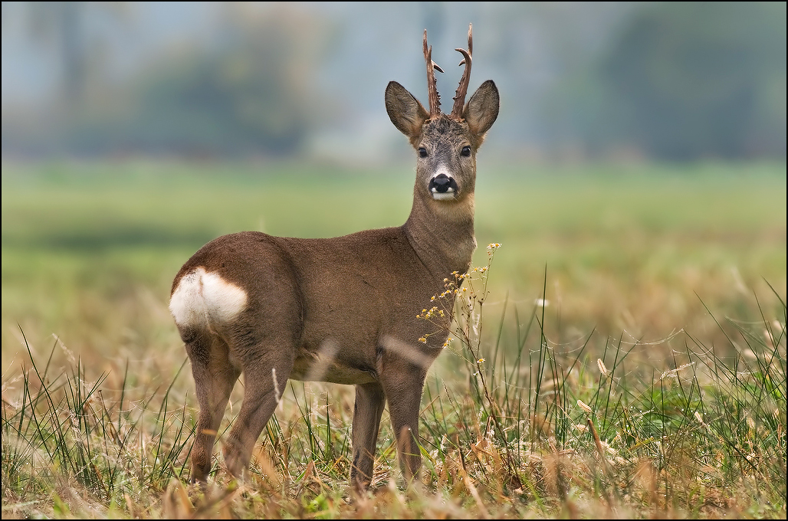

DVODNEVNI TABOR ZA SEZNANJANJE MLADIH Z NARAVO IN LOVSTVOM

Postojnsko Bistriška ZLD organizira 2-dnevni tabor za mlade, namenjen učencem osnovnih šol praviloma od 3. do 4. razreda. Tabor bo potekal na območju Lovske družine Prestranek. Prične se v petek, 11. 9. 2015 popoldne, zaključi pa v soboto popoldne, 12. 9. 2015.

Dvodnevni program tabora v obsegu 12 šolskih ur bo vseboval teoretično in praktično vsebino pod stalnim nadzorom vodenjem 3 (treh) pedagoških strokovnjakov in odgovornih oseb ter bo obsegal naslednje teme:
- zgodovina in pomen lovstva nekoč in danes, lovsko orožje,
- lovska kultura, šege in navade,
- varstvo narave in živali,
- delo lovcev v lovišču pri skrbi za živali,
- lovska kinologija, izvajanje lova (prikaz in preizkus privabljanja divjadi na lovčev klic) in druge aktivnosti s področja lovstva z vidika trajnostnega razvoja in ohranjanja narave,
- lovska kulinarika,
- lovske športne igre, streljanje z zračno puško (glede na predhodno odobritev staršev),
- izdelava pisnih ali/in likovnih izdelkov, fotolov.

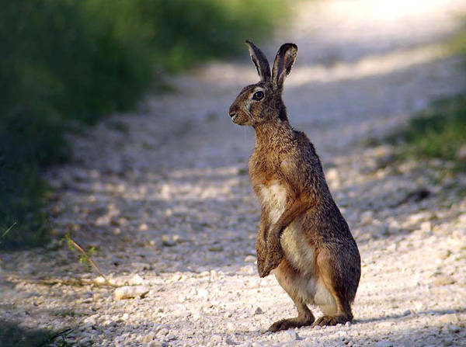

1. DAN – petek (11. 9. 2015): Zbor ob 15. uri na parkirišču pred Kovodom v Postojni, kjer starši predajo otroke odgovornim za izvedbo tabora. Odhod do lovske koče na Trešni ravni (prevoz se opravi s terenskimi vozili), kjer bo potekal razgovor o zgodovini in pomenu lovstva in lovskega orožja nekoč in danes. Sledi odhod do predela lovišča Rožič, kjer je visoka zaprta preža in krmna njiva ter solnica za visoko divjad. Med potjo in na sami lokaciji sledi razgovor o delu lovcev v lovišču (košnja, spravilo sena, krmljenje divjadi, itd). Sledi vrnitev v lovsko kočo na Trešni ravni in okrog 18. ure priprava večerje. Ob 19.30 odhod v lovišče po skupinah ob stalni prisotnosti in vodenju odgovornih oseb na različne lokacije in seznanjanje z različnimi vrstami lova (zalaz, čakanje na visoki preži in/ali stečini, lovčev klic za privabljanje divjadi, fotolov). Ob 22. uri nočni počitek.

2. dan – sobota (12.9.2015): Ob 5:30 uri odhod v lovišče po skupinah na različne lokacije (Lučevec, Jakopišče, Cerkniška ravan) in seznanjanje z različnimi vrstami lova (zalaz, čakanje na visoki preži in/ali stečini, lovčev klic za privabljanje divjadi) - zamenjava skupin prejšnjega dneva. Ob 8. uri sledi pri lovski koči zajtrk. Po zajtrku sledi pohod na Sv. Trojico (1106 m n.v.), ki je najvišja točka v lovišču. Z vrha se bomo orientirali v prostoru in videli v dolini Petelinjsko jezero v vsej svoji lepoti, Pivško kotlino, Snežnik, Nanos in Vremščico. Po vrnitvi v lovsko kočo sledi razgovor o lovski kulturi, lovski kinologiji, šegah in navadah, športne lovske igre in streljanje z zračno puško. Ob 12. uri sledi priprava kosila v izvedbi organizatorja (lovski golaž). Po kosilu sledi razgovori o varstvu narave – vzdrževanje reda in čistoče okrog koče in v lovišču. Izdelava pisnega in likovnega izdelka na temo lovstvo in varstva narave. Ob 15:00 uri zaključek tabora in pospravljanje koče. Ob 16:00 uri prevzem otrok s strani staršev na parkirišču pred KOVODOM v Postojni in odhod domov.

OBVEZNA OPREMA UDELEŽENCEV TABORA in drugi napotki:
- Nahrbtnik, rezervna spodnja majica in rezervne nogavice ter spodnje perilo, pokrivalo (kapa), prva pomoč (obliži, 2x povoj), žepna svetilka, spalna vreča, sredstvo za zaščito proti klopom, 1,5 litra vode, frutabela ali čokolada.
- Obleka - dolge hlače, toplejše oblačilo z dolgimi rokavi, pohodni čevlji, vetrovka, kapa (lahko s »šiltom«).
- Hrana - prvi dan manjši sendvič za popoldansko malico (otrok ima malico v nahrbtniku), za večerjo se peče na ognju – hrenovka, klobasa, drugo meso za žar – priskrbi organizator tabora; drugi dan - zajtrk, dopoldanska malica, kosilo - lovski golaž s testeninami v izvedbi organizatorja;
- Voda – pije se lahko samo ustekleničena voda;
- Starše prosimo, da organizatorjem pravočasno sporočijo morebitne zdravstvene napotke za svojega otroka;
- Vsi udeleženci tabora so zavarovani za čas trajanja tabora;
- Priporočljiva dodatna oprema: fotoaparat, daljnogled, žepni nož glede na odobritev staršev.

OSTALA NAVODILA:
- s seboj naj imajo barvice, flomastre in svinčnik – izdelava pisnega in/ali likovnega izdelka,
- zaradi dosega cilja tabora prosimo, da učenci na tabor ne prinašajo GSM, i-Podo, i-Phone, NP3,…

Opomba: natančna časovnica poteka posameznih aktivnosti, ki jih izvajajo usposobljeni pedagoški strokovnjaki in odgovorne osebe, bo predstavljena na samem taboru in se lahko spreminja glede na vremenske razmere.

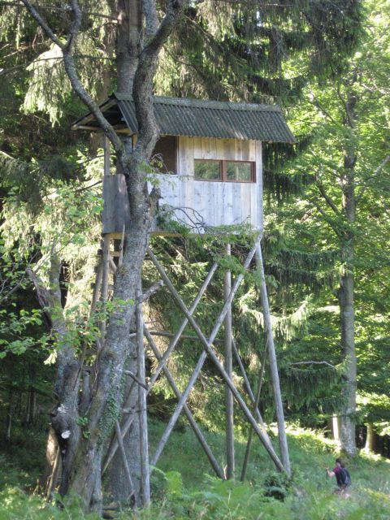

Tabora se lahko udeleži 10 do 15 učencev, izbor bo potekal glede na vrstni red prijav.

Izključno prostovoljni prispevek je 7 evrov po udeležencu tabora.

Celoten program tabora se izvaja po predstavljenem programu, ob stalni prisotnosti treh ali več usposobljenih pedagoških strokovnjakov in odgovornih oseb. Kontaktni osebi za druge informacije sta Gregor Češarek, GSM 031 538 005, e-naslov: jelov.storz@gmail.com in dr. Branko Peternelj, GSM 041 724 031, e-naslov: branko.peternelj@studioproteus.si.

Dr. Branko Peternelj,
vodja tabora PB ZLD

Gregor Češarek
pomočnik vodje tabora PB ZLD

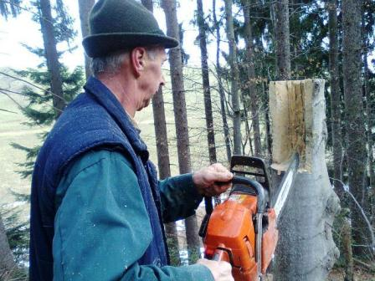

Fotografija: Izdelava solnice za divjad

Prijave pošljite na e-naslov: pb-zld@siol.net

P R I J A V N I C A - 2 DNEVNI LOVSKI TABOR

Podpisani (a) ________________________ stanujoč(a): _____________________________, GSM: ______________________, e-naslov: _________________________________potrjujem, da sem seznanjen(a) s programom tabora »Seznanjanje mladih z naravo in lovstvom« v organizaciji PB ZLD in se z njim strinjam. Na tabor prijavljam svojega otroka ______________________________ iz _________ razreda, OŠ ____________________________.
Strinjam se da moj otrok lahko strelja z zračno puško: DA NE (ustrezno obkrožiti).

Dne: ……………………………………… Podpis: ………………………………………

